22.05.2017

Vom „hässlichen Entlein“ zum „soliden Schwan“
Die Heilpädagogische Tagesstätte der Rummelsberger Diakonie in Altdorf ist am Freitag eingeweiht worden – Sanierung dauerte ein Jahr
Altdorf – Als „hässliches Entlein“, „Altdorfer Schandfleck“, gar „Spastikerheim“ ist das „Haus 7“ des Wichernhauses in der Professor-Franz-Becker-Straße in Altdorf in der Vergangenheit bezeichnet worden. Damit ist es nun endgültig vorbei. „Das hässliche Entlein hat sich zum soliden Schwan gewandelt“, sagte Karl Schulz, Vorstand Dienste der Rummelsberger Diakonie. Am Freitag kamen rund 100 Gäste zur feierlichen Wiedereröffnung des Hauses.
„Das Haus ist richtig toll geworden“, lobte Adrian Rogulj. Seit vier Jahren lernt der Zehnjährige am Förderzentrum für Körperbehinderte der Rummelsberger Diakonie und besucht am Nachmittag die Heilpädagogische Tagesstätte in der Professor-Franz-Becker-Straße. Er ist froh, dass seine Gruppe endlich vom Übergangsdomizil, dem Laurentiussaal im Wichernhaus, in das sanierte Gebäude zurückgezogen ist. In den Osterferien hat der Umzug begonnen. Seit Ende April lachen, spielen und arbeiten 44 Kinder der Heilpädagogischen Tagesstätte im sanierten Haus. Außerdem die erste Gruppe mit fünf Beschäftigten der Förderstätte der Wichernhaus Werkstätten. Eine von ihnen ist Christa Loidl. Sie freut sich über ihren neuen Arbeitsplatz und formulierte in ihrem Grußwort bei der Feier geradeaus: „Wir konnten uns nicht vorstellen, dass diese Bruchbude doch so schön werden kann.“
Die oberen beiden Stockwerke des ursprünglich fünfgeschossigen Hauses wurden zurückgebaut und ein neuer Dachstuhl aufgesetzt. Das Haus ist vollständig barrierefrei ausgebaut. Die Räume innen sind lichtdurchflutet und geräumig. Die Innenausstattung wurde komplett neu angeschafft. 3,4 Millionen Euro hat die Kernsanierung gekostet. „Das haben wir alles aus Eigenmitteln gestemmt“, betonte Vorstand Schulz.
Anfang August soll die zweite Gruppe der Förderstätte umgezogen sein, dann arbeiten zehn Beschäftigte im Haus 7. Insgesamt 17 Mitarbeitende der Rummelsberger Diakonie haben durch die Sanierung einen neuen und modernen Arbeitsplatz erhalten.
Christa Naaß, stellvertretende Bezirkstags-Präsidentin betonte, wie wichtig die Arbeit in der Förderstätte und in der Heilpädagogischen Tagestätte sei. Sie lobte den Ansatz der Rummelsberger Diakonie, ihre Einrichtungen als Talentschmieden zu denken. „Es ist wichtig, Talente und Begabungen bei allen Menschen zu entdecken“, sagte Naaß.
Dass sich die Kosten und Mühen gelohnt haben, findet auch Altdorfs Bürgermeister Erich Odörfer. Er betonte die enge Verbindung zwischen dem Wichernhaus und der Stadt Altdorf. „Nicht nur dessen Gebäude sind im Herzen unserer Stadt. Der pädagogische Gedanke und das respektvolle „Ermöglichen statt Behindern“ sind in den Herzen aller Altdorfer.“
Heike Reinhold (2.812 Zeichen)

Ansprechpartner
Heike Reinhold
Telefon 0171 3397563
E-Mail reinhold.heike@rummelsberger.net

Fotos und Bildunterschriften
(druckfähige Fotos finden Sie auf rummelsberger-diakonie.de/presse)

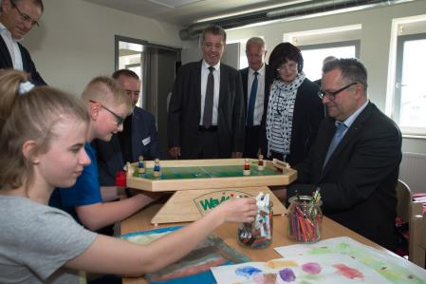
Duell mit dem Vorstand: Kinder der Heilpädagogischen Tagesstätte fordern Karl Schulz (links) zum Duell im Tischfußball. Im Hintergrund zu sehen sind (von rechts): Christa Naaß, stellvertretende Bezirkstags-Präsidentin, Norbert Reh, stellvertretender Landrat Nürnberger Land, Erich Odörfer, Bürgermeister von Altdorf, Wilhelm Hammerschmidt, Leiter des Wichernhauses, und Harald Frei, Finanzvorstand der Rummelsberger Diakonie. Foto: Heike Reinhold
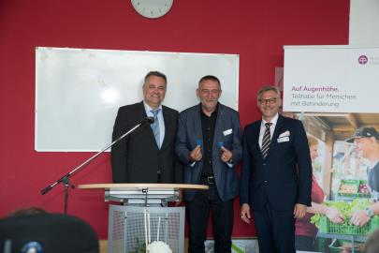
Bei der Schlüsselübergabe (von links): Karl Schulz, Vorstand Dienste der Rummelsberger Diakonie, Wilhelm Hammerschmidt, Leiter des Wichernhauses der Rummelsberger Diakonie, und Volker Deeg, fachlicher Leiter der Rummelsberger Dienste für Menschen mit Behinderung. Foto: Heike Reinhold
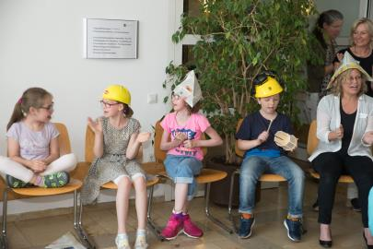
Die „Kleine Musikgruppe“ der Heilpädagogischen Tagesstätte sang bei der Wiedereröffnung das Lied „Wer will fleißige Handwerker sehen …“. Foto: Heike Reinhold
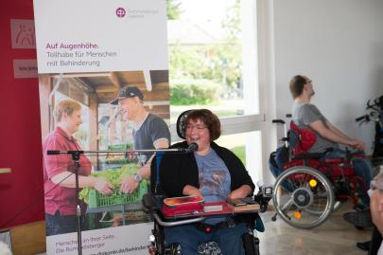
Christa Loidl arbeitet in der Förderstätte der Wichernhaus-Werkstätten. Foto: Heike Reinhold

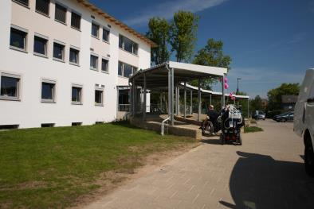
Zugang über eine Rampe: Das Haus in der Professor-Dr.-Franz-Becker-Straße 6 ist barrierefrei umgebaut. Foto: Heike Reinhold

